Α′ ΣΥΛΛΟΓΟΣ ΕΚΠΑΙΔΕΥΤΙΚΩΝ Π.Ε. ΠΕΙΡΑΙΑ
“ΡΗΓΑΣ ΦΕΡΑΙΟΣ”
ΤΖΑΒΕΛΛΑ ΚΑΙ ΑΛΕΞΑΝΔΡΟΥ 1 , ΠΕΙΡΑΙΑΣ 18533

e-mail: info@rigasfereospeiraias.gr http://www.rfp.gr

ΠΕΙΡΑΙΑΣ 04/11/2023, Α.Π: 168

ΠΡΟΣ: ΤΑ ΜΕΛΗ ΤΟΥ ΣΥΛΛΟΓΟΥ

Μαζικό ΟΧΙ των σχολείων του Συλλόγου μας
στην αξιολόγηση της σχολικής μονάδας

Συνάδελφοι, συναδέλφισσες,
20 στα 20 δημοτικά και 17 στα 21 νηπιαγωγεία του Συλλόγου μας συντάχθηκαν φέτος με τα ενιαία κείμενα της ΔΟΕ, με αποφάσεις συλλόγων διδασκόντων που πάρθηκαν με ακόμα μεγαλύτερες πλειοψηφίες από πέρσι, στηρίζοντας αποφασιστικά τη συλλογική προσπάθεια ενάντια στα σχέδια της αξιολόγησης-κατηγοριοποίησης των σχολικών μονάδων.
Χαιρετίζουμε όλες/όλους τις/τους συναδέλφους σε όλες τις σχολικές μονάδες του Συλλόγου μας για την αποφασιστική στάση τους ενάντια στην προωθούμενη αξιολόγηση της σχολικής μονάδας, κόντρα στις πιέσεις που επαναλήφθηκαν για μια ακόμα φορά.
Συνεχίζουμε τον αγώνα!
Απέναντι στις προσπάθειες επιβολής της ατομικής αξιολόγησης, της εμπέδωσης κλίματος φόβου και αυταρχισμού, της ενοχοποίησης των εκπαιδευτικών για τα προβλήματα της εκπαίδευσης, της υποβάθμισης των συλλόγων διδασκόντων, της διάσπασής τους μέσω της θεσμοθέτησης μεντόρων και ενδοσχολικών συντονιστών, της διαμόρφωσης ενός σχολείου που βρίσκεται έξω και μακριά από τις μορφωτικές ανάγκες των μαθητών, αντιπαραθέτουμε τη συλλογικότητα, την ενότητα, τη συνεργασία, τον αγώνα.
Παλεύουμε για την κατάργηση των αντιεκπαιδευτικών νόμων της αξιολόγησης, υπερασπιζόμενοι τα εργασιακά μας δικαιώματα και τις μορφωτικές ανάγκες των μαθητών μας. Παλεύουμε για παιδαγωγική ελευθερία και δημοκρατία στα σχολεία!

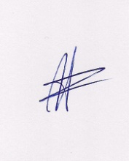  Ο ΠΡΟΕΔΡΟΣ  ΜΑΡΙΟΣ  ΧΑΔΟΥΛΗΣ | 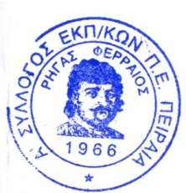ΓΙΑ ΤΟ Δ.Σ. | Ο ΓΕΝ. ΓΡΑΜΜΑΤΕΑΣ  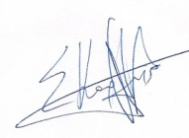  ΣΩΤΗΡΗΣ  ΚΑΡΛΗΣ

